第六章习题课
- 设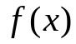在区间内二阶可导，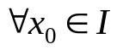，则
（1）在上是凹的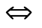；
（2）在上是凸的。
即
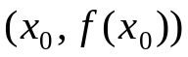是拐点曲线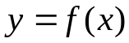位于其在的切线的两恻。
- 设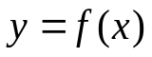在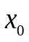的邻域内有阶导数，且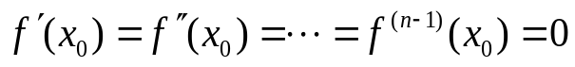，而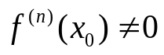，则
  - 当为奇数时，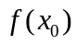不是极值。同时是拐点；
  - 当为偶数时，是极值，且
当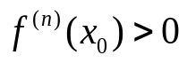时，是极小值，当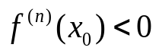时，是极大值。
同时不是拐点。
- 设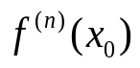存在，且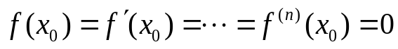，证明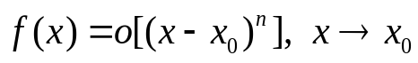。
- 设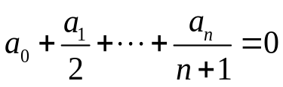，证明多项式
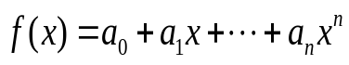在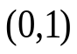内至少有一个零点。
- 设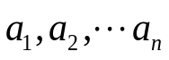满足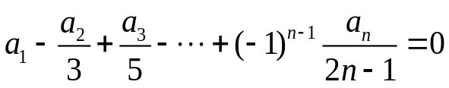，
证明方程 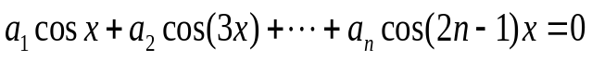
在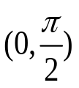内至少有一个根。
- 证明方程 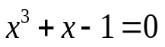在内只有一个根。
- 证明方程 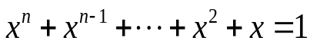在内只有一个根。
- 设在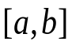上连续，可导，并满足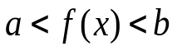及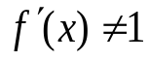。证明：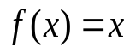在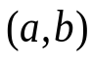内只有唯一根。
- 设在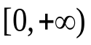上二阶可导，且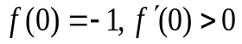，又当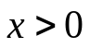时，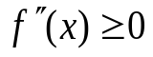。证明：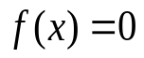在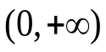内只有唯一根。
- 设在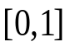上连续，在内二阶可导，且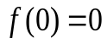。令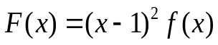。证明：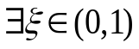，使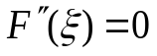。
- 设可导，证明：在的两个零点之间，一定有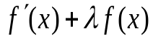的零点。
- 设在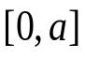上连续，在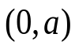内可导，且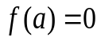。证明：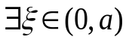，使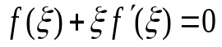。
- 设在上二阶可导，且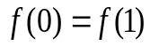。证明：，使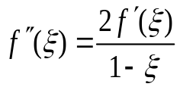。
- 设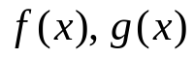在上连续，在内可导，且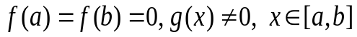。证明：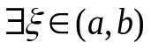，使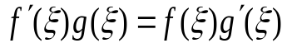。
- 设在上连续，在内可导。证明：，使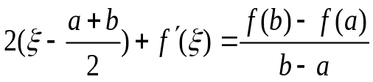。
- 设在上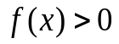且可导。证明：，使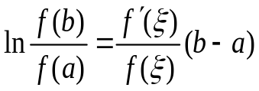。
- 设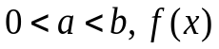在上连续，在内可导。证明：，使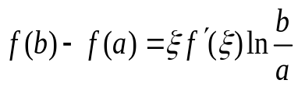。
- 设在上连续，在内可导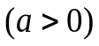。证明：，使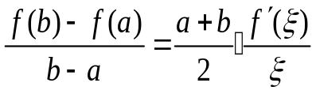。
- 设在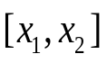上可导，且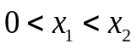。证明：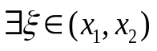，使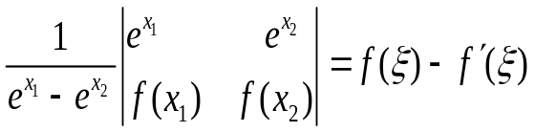。
- 设在上二阶可导，且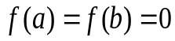，且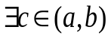，使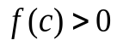，证明：，使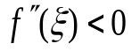。
- 设在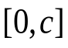上连续，在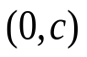内可导，且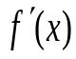单调减少，。证明：。
- 设在上二阶可导，且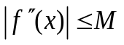，在内取得最大值。证明：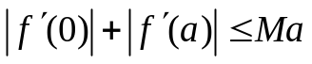。
- 设在可导，且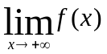及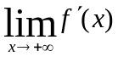存在。证明：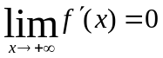。
- 设在上有三阶导数，且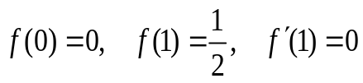。证明：，使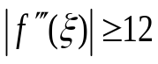。
- 设在上二阶可导，且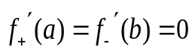，证明：，使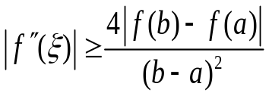。
- 设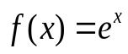，求适合，的值，并求

